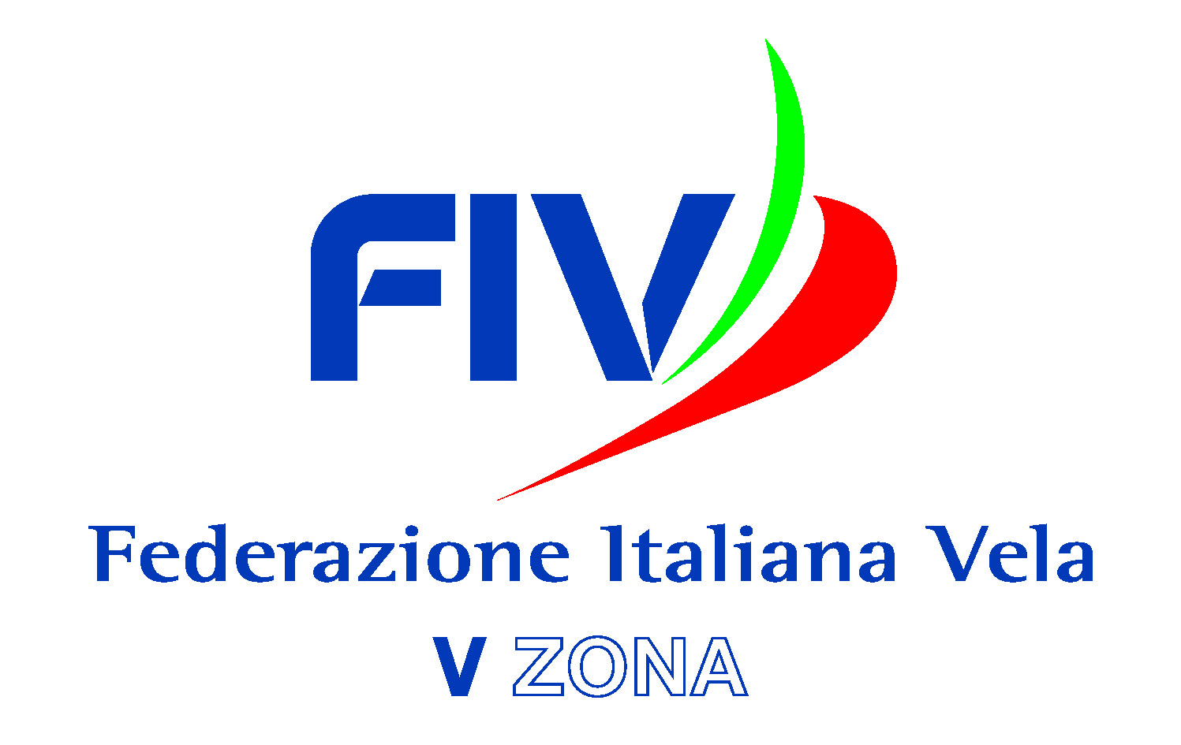

È VELA IN CAMPANIA 2023 - “PREMIO EOLO”
SALA ITALIA
MOSTRA D’OLTREMARE - NAPOLI
ore 17:00 15 febbraio 2024

SOCIETA’ AFFILIATE

Lega Navale Italiana Sezione di Napoli
Maggior numero di tesserati totali 796

CIRCOLO NAUTICO TORRE DEL GRECO
l’unico Circolo campano nella top trenta della classifica nazionale che vede in lista ben 758 affiliati con il maggior numero di tesserati scuola vela 219

Cilento a Vela A.s.d.
Maggior numero di tesserati Progetto VelaScuola 1999

A.s.d. Peepul-Sport Onlus
Maggior numero di tesserati paralimpica e scuola vela paralimpica 36

UDR
Marco Tosello UdR nazionale , già caposezione e formatore trainante per i nuovi ufficiali di regata

TECNICI
Antonio Russo tecnico delle squadre O’pen Skiff e ILCA del CNMP

MONDO VELA
Floriana Frega Editore e Direttore Responsabile della rivista LA Campania dello Sport

Emilio Civita tecnico della squadra Optmist del Reale Yacht Club Canottieri Savoia

